Trung Tâm Nguồn Tài Nguyên Công Cụ Hỗ Trợ Huyện Gia Nghĩa
Giải Thích Sử Dụng Giường Đệm Khí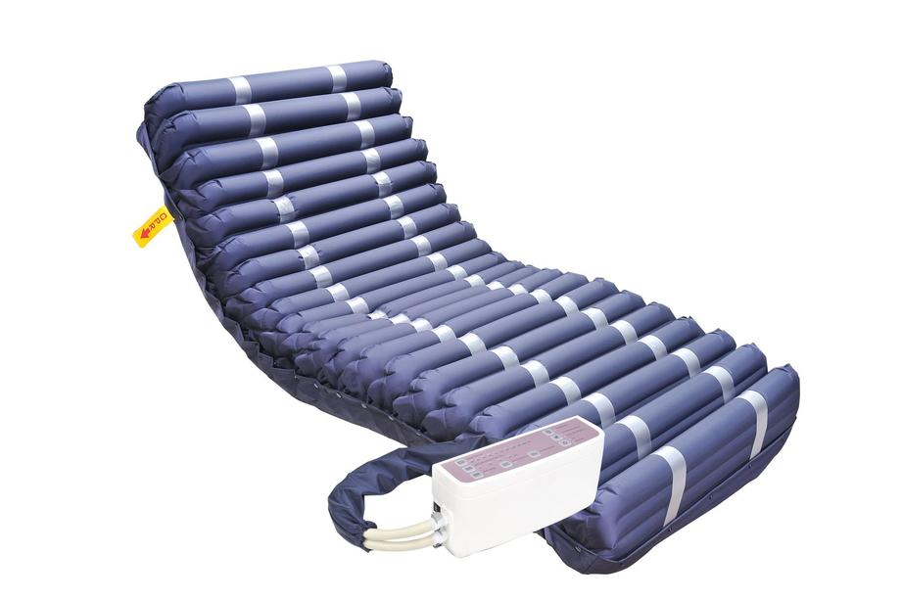
Hình 1
Phần đầu
Phần chân
Van xả khí nhanh C.P.R.
Máy chủ và ống nối
- Chức năng: Phòng ngừa loét do tỳ đè bởi nằm giường lâu dài.
- Quy cách sản phẩm : (Chênh lệch tùy theo các hãng sản phẩm)
- Nhu cầu nguồn điện: AC120V/60Hz, 0.1A
- Kích cỡ: 200X90X20cm.
- Tải trọng lớn nhất: 180kg
- Thời gian tuần hoàn:
Cứ 8 phút 3 ống thay phiên tuần hoàn.
- Khác: Có kèm theo van xả khí nhanh C.P.R.
- Các bước sử dụng:
- Đặt giường đệm khí lên đệm giường, đầu có ống nối thổi khí đặt ở cuối
giường (Hình 1).
- Cố định dây thun 4 góc của đế giường đệm khí.
- Cắm chính xác ống nối giường đệm khí vào miệng bơm thổi khí, và kiểm tra dây ống có thuận đều hay không.
- Móc treo máy chủ vào tấm cuối giường và cắm nguồn điện (110V), đề nghị sử dụng cắm điện 24 giờ.
- Mở nguồn điện, chuyển giá trị áp suất đến lớn nhất để thổi khí.
- Chờ sau khi toàn bộ các ống đều đầy hơi (khoảng 30 phút), kiểm tra máy chủ có hiển thị áp suất bình thường hay không, điều chỉnh áp suất lớn nhỏ theo trọng lượng cơ thể của người sử dụng, và điều chỉnh thành chế độ luân phiên, để cho người sử dụng nắm xuống mới có thể sử dụng.
- Nếu không cần sử dụng nữa, thì rút nguồn điện và ống nối cũng như van xả khí nhanh C.P.R. để xả khí, chờ sau khi khí được xả hoàn toàn thì mới được cuộn hoặc gấp vào.
- Những điều cần chú ý:
- Tránh để gần nơi nhiệt độ cao và đồ dụng sắc nhọn.
- Tránh dẫm đạp lên giường đệm khí, hoặc người chăm sóc quỳ một bên hay hai bên đầu gối lên giường đệm khí gây hỏng ống khí.
- Không được đặt máy chủ gần phần đầu của người sử dụng, trên giường hoặc trên sàn nhà, và tránh đặt đồ vật lên trên máy chủ.
- Cần phải lót đệm giường mềm cao 3-5cm dưới giường đệm khí, để tránh tấm giường quá cứng gây lượng khí trong ống không đủ.
- Tránh đặt đệm giường khác hoặc chiếu trúc (mát) lên trên giường đệm khí, có thể dùng đệm giữ sạch, để tránh giường đệm khí không thể phát huy hiệu quả.
- Giữ cho máy chủ thoáng gió, tránh bị ẩm.
- Khi chăm sóc lật người và mặc quần áo, có thẻ điều chỉnh giường đệm khí thành chế độ định áp, chờ sau khi hoàn thành việc chăm sóc thì tiếp tục điều chỉnh chế độ luân phiên.
- Giữ cho ga giường, quần áo người sử dụng phẳng đều, có thể giảm thiểu việc hình thành lực cắt, giảm thiểu xác xuất thiếu oxy và hoại tử cho da.
- Nếu có cảnh báo áp suất bất thường, thì kiểm tra ống nối có lỏng rời ra hoặc tìm đến Trung tâm chúng tôi để được hỗ trợ.
- Chọn một trong các phương thức bảo dưỡng sau:
- Dùng chất tẩy hòa vào nước với tỷ lệ 1:100 lau sạch, và phơi khô trong bóng râm.
- Dùng cồn 70-75% lau chùi khử trùng.
- Nếu do người sử dụng bất đáng gây hỏng máy, xin vui lòng tự tìm đến Nhà cung cấp để tiến hành sửa chữa, hoặc liên lạc với Trung tâm chúng tôi hỗ trợ tìm kiếm Nhà cung cấp sửa chữa (phải bồi thường theo giá cả).

